1.1. MODELOS DE TRÁFICO PARA COMUNICACIONES DE VOZ

Se muestra a continuación un esquema de los diagramas de Markov correspondientes a cada uno de los modelos de voz presentados y un ejemplo de simulación en el que se han programado dichos modelos para representar su función de autocorrelación.
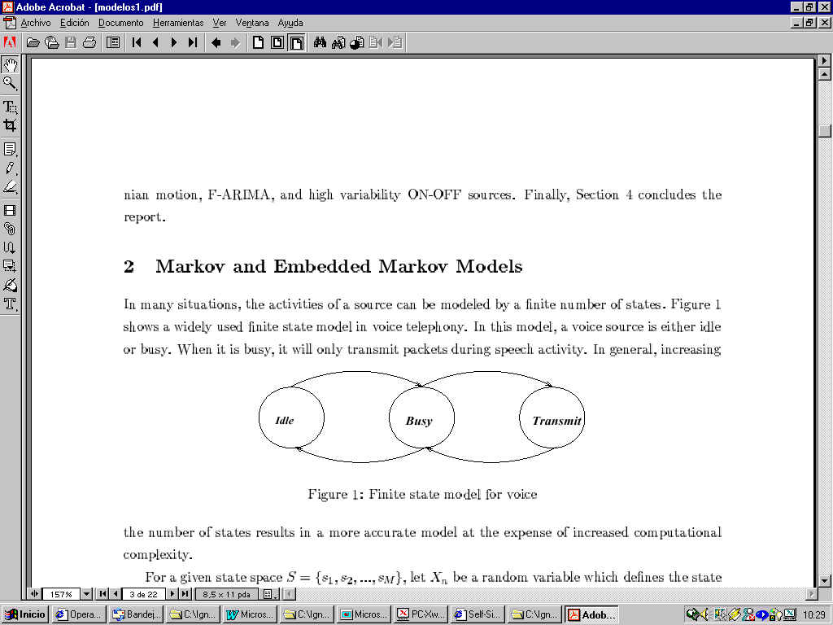
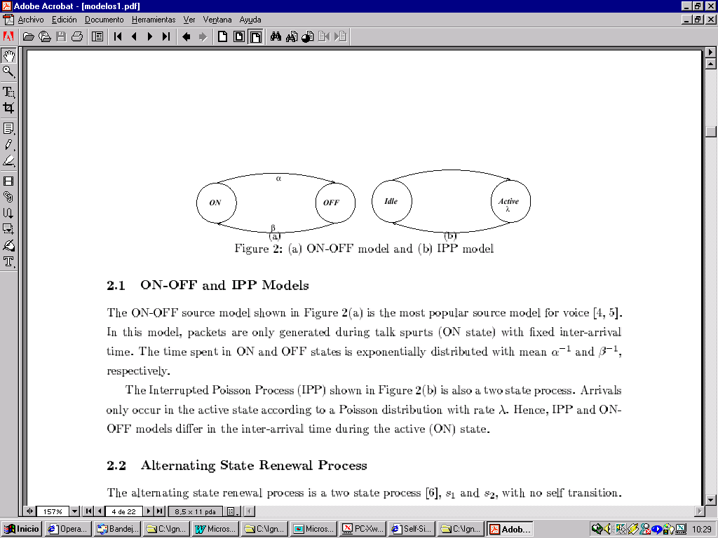
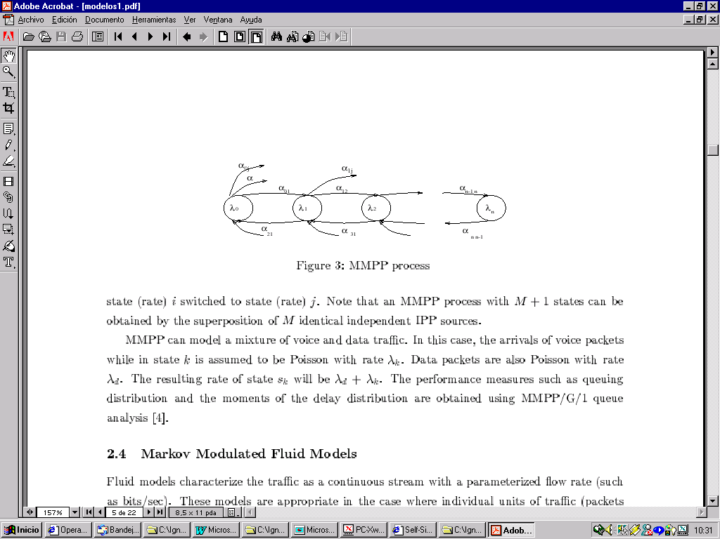

Figura 1.2: Diagramas de Markov asociados a modelos de voz.

